ĐẶC TẢ USE CASE
HỆ THỐNG QUẢN LÝ CHUỖI NHÀ HÀNG
Backend: Đặt món/POS · Thanh toán · Kho · Đặt bàn · Nhân viên & phân quyền

Mục lục

1. Sơ đồ Use Case tổng quan
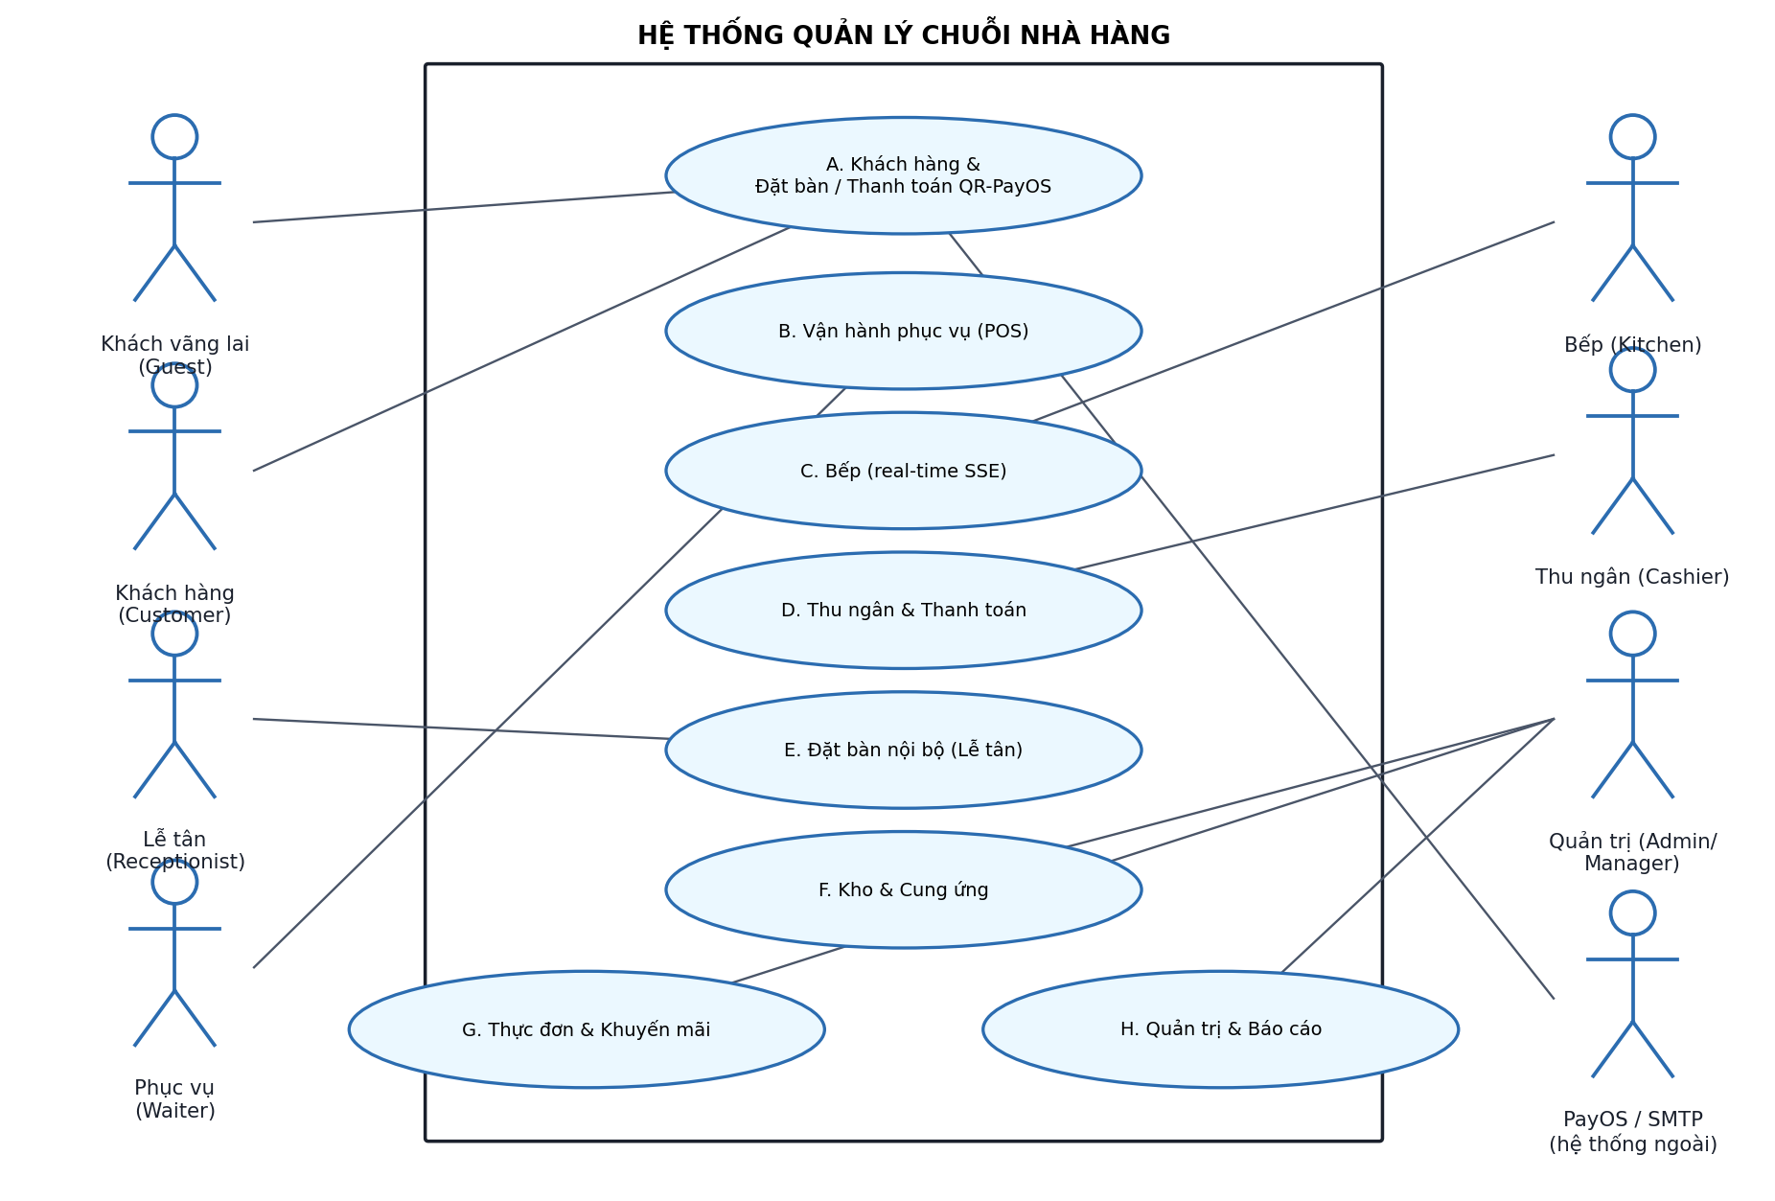
Sơ đồ minh họa các tác nhân chính và 8 nhóm chức năng (A–H) của hệ thống. Chi tiết từng use case ở mục 3.

2. Sơ đồ luồng nghiệp vụ: Gọi món → Bếp → Thanh toán
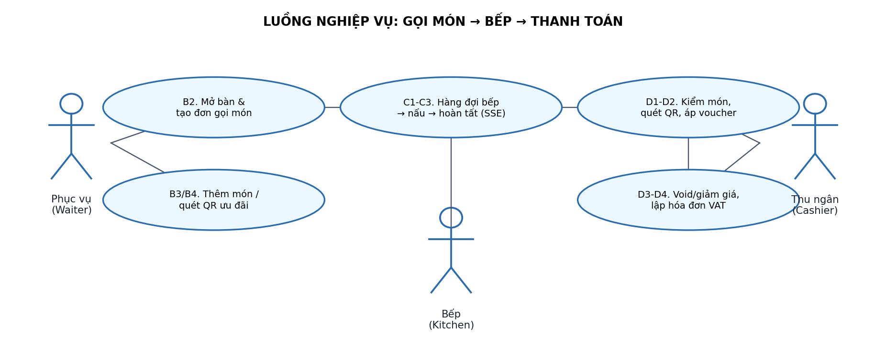
Luồng vận hành cốt lõi tại nhà hàng: phục vụ mở bàn/gọi món, bếp xử lý hàng đợi theo thời gian thực (SSE), thu ngân kiểm món và lập hóa đơn.

3. Tác nhân (Actors)

3.1. Nhóm khách hàng
Tác nhân | Mô tả
Khách vãng lai (Guest) | Chưa đăng nhập. Xem công ty/chi nhánh/thực đơn công khai, gửi yêu cầu đặt bàn không cần tài khoản.
Khách hàng (Customer) | Có tài khoản. Quản lý hồ sơ, điểm tích lũy/số dư, voucher, đặt bàn, thanh toán QR tại bàn.

3.2. Nhóm nội bộ (7 vai trò — RBAC theo phạm vi)
Tác nhân | Phạm vi dữ liệu
SUPER_ADMIN | Toàn hệ thống – mọi công ty, mọi chi nhánh.
COMPANY_ADMIN | Toàn bộ chuỗi trong công ty của mình.
BRANCH_MANAGER | Chỉ chi nhánh của mình.
RECEPTIONIST (Lễ tân) | Đặt bàn, check-in tại chi nhánh.
WAITER (Phục vụ) | Gọi món, mở bàn, phục vụ tại chi nhánh.
CASHIER (Thu ngân) | Lập hóa đơn, xử lý thanh toán, giảm giá/void món.
KITCHEN (Bếp) | Xử lý hàng bếp theo loại bếp (kitchen_type).
Quy tắc phân quyền:
Mỗi vai trò chỉ được cấp/quản lý nhân viên có vai trò thấp hơn mình (riêng SUPER_ADMIN toàn quyền). Dữ liệu luôn bị giới hạn theo phạm vi công ty/chi nhánh của người dùng.

3.3. Tác nhân hệ thống (ngoài)
Tác nhân | Vai trò
Cổng thanh toán PayOS | Nhận yêu cầu tạo link/QR thanh toán và gọi lại webhook xác nhận.
Dịch vụ Email (SMTP) | Gửi email xác thực tài khoản, quên mật khẩu.

4. Danh sách Use Case theo nhóm chức năng

Nhóm A — Khách hàng (Customer/Guest)
- A1. Đăng ký tài khoản & xác thực email
- A2. Đăng nhập / Làm mới token / Đăng xuất
- A3. Quên & đặt lại mật khẩu
- A4. Quản lý hồ sơ cá nhân
- A5. Thiết lập & xác minh mã PIN thanh toán
- A6. Nạp/tích điểm & xem lịch sử giao dịch
- A7. Xem danh sách voucher của tôi
- A8. Đặt bàn trực tuyến (khách có tài khoản)
- A9. Đặt bàn không cần tài khoản (khách vãng lai)
- A10. Xem thông tin công ty/chi nhánh/thực đơn công khai
- A11. Thanh toán QR tại bàn (xác nhận bằng PIN)
- A12. Thanh toán online qua PayOS

Nhóm B — Vận hành phục vụ / POS
- B1. Quản lý khu vực (section) & bàn ăn
- B2. Mở bàn & tạo đơn gọi món
- B3. Thêm món vào đơn đang phục vụ
- B4. Quét QR thành viên để áp ưu đãi vào đơn
- B5. Yêu cầu & duyệt hủy món (cancel request)

Nhóm C — Bếp (Kitchen)
- C1. Xem hàng đợi bếp (real-time qua SSE)
- C2. Bắt đầu nấu / cập nhật trạng thái món
- C3. Hoàn tất món bằng quét QR
- C4. Xử lý đơn đặt trước (pre-order) của khách đặt bàn
- C5. Xem lịch sử bếp

Nhóm D — Thu ngân & Thanh toán
- D1. Tạo phiếu kiểm món / checkout intent
- D2. Quét QR khách để định danh & áp ưu đãi
- D3. Void món / giảm giá từng món
- D4. Lập hóa đơn (VAT) & xác nhận đã thanh toán
- D5. Xem danh sách hóa đơn

Nhóm E — Đặt bàn nội bộ (Lễ tân)
- E1. Tiếp nhận & quản lý đơn đặt bàn
- E2. Gợi ý & gán bàn cho đơn đặt
- E3. Check-in khách & cảnh báo sắp đến giờ (SSE)

Nhóm F — Kho & Cung ứng
- F1. Quản lý nguyên liệu & cảnh báo tồn thấp
- F2. Định lượng công thức món (recipe)
- F3. Ghi giao dịch kho & ước lượng nguyên liệu cho đơn
- F4. Quản lý nhà cung cấp
- F5. Phiếu nhập kho (DRAFT → CONFIRMED, tự cộng tồn)

Nhóm G — Thực đơn & Khuyến mãi
- G1. Quản lý danh mục & món ăn (menu)
- G2. Bật/tắt tình trạng còn/hết món
- G3. Quản lý combo món
- G4. Quản lý voucher & phát cho khách
- G5. Cấu hình tỷ lệ hoàn tiền (cashback) theo hạng

Nhóm H — Quản trị & Báo cáo
- H1. Quản lý công ty
- H2. Quản lý chi nhánh
- H3. Quản lý nhân viên & phân quyền
- H4. Điều chỉnh điểm khách hàng
- H5. Báo cáo doanh thu & món bán chạy
- H6. Dashboard KPI tổng hợp
- H7. Nhật ký hệ thống (audit log)

5. Đặc tả chi tiết các Use Case chính
Định dạng: Mã UC – Tên · Tác nhân · Điều kiện trước · Luồng chính · Luồng thay thế/ngoại lệ · Điều kiện sau.
UC-A1 — Đăng ký tài khoản & xác thực email
Tác nhân: Khách vãng lai.
Mô tả: Khách tạo tài khoản mới, hệ thống gửi email chứa link xác thực.
Điều kiện trước: Email chưa tồn tại trong hệ thống.
Luồng chính: 1) Khách nhập email, mật khẩu, họ tên, số điện thoại (POST /customer/auth/register). 2) Hệ thống kiểm tra hợp lệ (Zod), mã hóa mật khẩu (bcrypt), tạo tài khoản trạng thái chưa xác thực. 3) Hệ thống sinh token xác thực, gửi email chứa link. 4) Khách bấm link → GET /customer/auth/verify-email?token=... → tài khoản chuyển sang đã xác thực.
Luồng thay thế: Không nhận được email → khách yêu cầu gửi lại (POST /customer/auth/request-verification).
Ngoại lệ: Email đã tồn tại → báo lỗi trùng. Token hết hạn/không hợp lệ → yêu cầu gửi lại. Vượt rate-limit đăng ký → chặn tạm thời.
Điều kiện sau: Tài khoản tồn tại; sau khi verify mới được dùng các chức năng cần email đã xác thực.

UC-A2 — Đăng nhập / Làm mới token / Đăng xuất
Tác nhân: Khách hàng (và tương tự cho nội bộ ở internal/auth).
Điều kiện trước: Đã có tài khoản.
Luồng chính: 1) Khách gửi email + mật khẩu (POST /customer/auth/login). 2) Hệ thống xác minh mật khẩu, cấp access token + refresh token (JWT qua cookie). 3) Khi access token hết hạn → POST /refresh-token cấp token mới bằng refresh token. 4) Đăng xuất (POST /logout) → thu hồi/hủy cookie phiên.
Ngoại lệ: Sai thông tin đăng nhập → từ chối; vượt rate-limit → chặn tạm thời.
Điều kiện sau: Người dùng có phiên hợp lệ để gọi các API cần xác thực.

UC-A3 — Quên & đặt lại mật khẩu
Tác nhân: Khách hàng.
Luồng chính: 1) Khách nhập email (POST /forgot-password) → hệ thống gửi email chứa token đặt lại. 2) Khách nhập token + mật khẩu mới (POST /reset-password) → cập nhật mật khẩu.
Ngoại lệ: Token sai/hết hạn → từ chối. (Không tiết lộ email có tồn tại hay không.)

UC-A4 — Quản lý hồ sơ cá nhân
Tác nhân: Khách hàng.
Điều kiện trước: Đã đăng nhập; cập nhật hồ sơ yêu cầu email đã xác thực.
Luồng chính: 1) Xem hồ sơ (GET /customer/profile/me). 2) Cập nhật thông tin (PUT /customer/profile/me).
Điều kiện sau: Thông tin cá nhân được cập nhật.

UC-A5 — Thiết lập & xác minh mã PIN thanh toán
Tác nhân: Khách hàng.
Điều kiện trước: Email đã xác thực (để thiết lập PIN).
Luồng chính: 1) Khách thiết lập PIN (POST /customer/profile/setup-pin). 2) Khi thanh toán/xem giao dịch, khách xác minh PIN (POST /customer/profile/verify-pin).
Ngoại lệ: PIN sai → từ chối thao tác cần PIN.
Điều kiện sau: Các chức năng nhạy cảm (xem lịch sử giao dịch, xác nhận thanh toán QR) được mở khóa bằng PIN.

UC-A6 — Nạp/tích điểm & xem lịch sử giao dịch
Tác nhân: Khách hàng.
Luồng chính: 1) Cộng điểm/số dư (POST /customer/profile/add-points, yêu cầu email đã xác thực). 2) Xem lịch sử giao dịch (GET /customer/profile/transactions, yêu cầu PIN hợp lệ).
Điều kiện sau: Số dư điểm được cập nhật; lịch sử ghi nhận.

UC-A7 — Xem voucher của tôi
Tác nhân: Khách hàng.
Luồng chính: Khách xem các voucher được cấp còn hiệu lực (GET /customer/voucher).

UC-A8 — Đặt bàn trực tuyến (khách có tài khoản)
Tác nhân: Khách hàng.
Điều kiện trước: Đăng nhập + email đã xác thực (khi tạo đơn).
Luồng chính: 1) Khách chọn chi nhánh, thời gian, số người (POST /customer/reservations). 2) Hệ thống tạo đơn đặt bàn trạng thái chờ xác nhận. 3) Khách xem danh sách/chi tiết (GET /customer/reservations, /:id). 4) Khách hủy đơn nếu cần (DELETE /customer/reservations/:id).
Ngoại lệ: Thời gian không hợp lệ / ngoài giờ hoạt động → từ chối.
Điều kiện sau: Đơn đặt bàn hiển thị cho lễ tân xử lý (UC-E1).

UC-A9 — Đặt bàn không cần tài khoản (khách vãng lai)
Tác nhân: Khách vãng lai.
Luồng chính: Khách nhập tên, SĐT, chi nhánh, thời gian, số người (POST /public/reservations) → tạo đơn đặt bàn.
Ngoại lệ: Thiếu/không hợp lệ dữ liệu → từ chối (Zod validate).

UC-A10 — Xem thông tin công khai
Tác nhân: Khách vãng lai / Khách hàng.
Luồng chính: Xem danh sách công ty, chi nhánh, danh mục và thực đơn, chi tiết món (GET /public/companies, /branches/:id, /companies/:id/menu, /menu-items/:id). Không cần đăng nhập.

UC-A11 — Thanh toán QR tại bàn (xác nhận bằng PIN)
Tác nhân chính: Khách hàng. Tác nhân phụ: Thu ngân/Phục vụ (phía nội bộ).
Điều kiện trước: Khách đã đăng nhập, email đã xác thực, đã thiết lập PIN; bàn có yêu cầu thanh toán đang chờ.
Luồng chính: 1) Thu ngân tạo yêu cầu thanh toán cho bàn (POST /internal/qr-payment/request). 2) Khách xem thanh toán đang chờ (GET /customer/qr-payment/pending), có thể nhận cập nhật real-time qua SSE (/stream). 3) Khách xác nhận thanh toán bằng PIN (POST /customer/qr-payment/confirm). 4) Hệ thống trừ số dư/điểm của khách, ghi nhận giao dịch, cập nhật trạng thái yêu cầu. 5) Thu ngân theo dõi trạng thái (GET /internal/qr-payment/status/:requestId) → thanh toán thành công. 6) Khách xem lịch sử hóa đơn (GET /customer/qr-payment/invoices).
Luồng thay thế: Quét mã: khách sinh token (/generate-token) hoặc quét token (/scan-token) để định danh nhanh tại quầy. Thu ngân hủy yêu cầu (POST /internal/qr-payment/cancel).
Ngoại lệ: PIN sai, số dư không đủ, yêu cầu hết hạn/đã hủy → từ chối.
Điều kiện sau: Hóa đơn được thanh toán; số dư khách giảm; giao dịch được ghi.

UC-A12 — Thanh toán online qua PayOS
Tác nhân chính: Khách hàng. Tác nhân phụ: Cổng PayOS.
Luồng chính: 1) Khách tạo yêu cầu thanh toán (POST /customer/payment) → hệ thống gọi PayOS tạo link/QR. 2) Khách thanh toán trên cổng PayOS. 3) PayOS gọi lại webhook (POST /api/webhook) → hệ thống xác thực chữ ký và cập nhật trạng thái đơn/hóa đơn.
Ngoại lệ: Webhook sai chữ ký → bỏ qua; thanh toán thất bại/hủy → giữ trạng thái chưa thanh toán.
Điều kiện sau: Trạng thái thanh toán được đồng bộ theo kết quả PayOS.

UC-B1 — Quản lý khu vực & bàn ăn
Tác nhân: BRANCH_MANAGER (tạo/sửa/xóa khu vực & xóa bàn); WAITER trở lên (tạo/sửa bàn, đổi trạng thái).
Luồng chính: 1) Quản lý xem/tạo/sửa/xóa khu vực (/internal/dining-tables/sections). 2) Nhân viên xem/tạo/sửa bàn, đổi trạng thái bàn (/internal/dining-tables/tables, .../:id/status).
Quy tắc: Xóa bàn chỉ dành cho quản lý; trạng thái bàn: AVAILABLE / SERVING / RESERVED…
Điều kiện sau: Sơ đồ bàn phản ánh đúng hiện trạng để phục vụ.

UC-B2 — Mở bàn & tạo đơn gọi món
Tác nhân: WAITER (và các vai trò có quyền ghi).
Điều kiện trước: Bàn ở trạng thái AVAILABLE / SERVING / RESERVED; món ăn ACTIVE.
Luồng chính: 1) Phục vụ chọn bàn và các món (POST /internal/orders). 2) Hệ thống kiểm tra trạng thái bàn hợp lệ và món còn bán → tạo đơn, các món ở trạng thái bếp WAITING. 3) Bàn chuyển sang SERVING.
Ngoại lệ: Bàn không ở trạng thái cho phép, hoặc món đã ngừng bán → từ chối.
Điều kiện sau: Đơn được tạo, hàng bếp nhận món (UC-C1).

UC-B3 — Thêm món vào đơn đang phục vụ
Tác nhân: WAITER.
Điều kiện trước: Đơn chưa COMPLETED/CANCELLED.
Luồng chính: Phục vụ thêm món (PUT /internal/orders/:id/items) → món mới vào hàng bếp trạng thái WAITING.
Ngoại lệ: Đơn đã hoàn tất/đã hủy → không cho thêm.

UC-B4 — Quét QR thành viên áp ưu đãi vào đơn
Tác nhân: WAITER.
Luồng chính: Phục vụ quét QR khách (POST /internal/orders/:id/scan-qr) → gắn khách hàng thành viên vào đơn để tính điểm/ưu đãi khi thanh toán.

UC-B5 — Yêu cầu & duyệt hủy món (Cancel request)
Tác nhân: Người yêu cầu (nhân viên phục vụ); Người duyệt (quản lý/thu ngân theo phân quyền).
Luồng chính: 1) Nhân viên tạo yêu cầu hủy món. 2) Người có quyền xem danh sách (GET /internal/cancel-requests). 3) Duyệt (.../accept) hoặc từ chối kèm lý do (.../reject). 4) Người yêu cầu có thể rút lại yêu cầu (.../withdraw).
Điều kiện sau: Món được hủy hợp lệ (có kiểm soát), tránh gian lận.

UC-C1 — Xem hàng đợi bếp (real-time)
Tác nhân: KITCHEN.
Điều kiện trước: Nhân viên bếp thuộc một loại bếp (kitchen_type).
Luồng chính: 1) Bếp xem hàng đợi các món WAITING (GET /internal/orders/kitchen/queue), chỉ hiển thị món thuộc đúng loại bếp của mình. 2) Nhận cập nhật đẩy real-time qua SSE (GET /internal/orders/kitchen/stream) thay cho polling.
Điều kiện sau: Bếp thấy đúng phần việc của mình.

UC-C2 — Bắt đầu nấu / cập nhật trạng thái món
Tác nhân: KITCHEN.
Luồng trạng thái: WAITING → (nấu) → READY → SERVED (hoặc CANCELLED).
Luồng chính: 1) Bếp bắt đầu nấu cả đơn (POST /internal/orders/:id/cook) hoặc cập nhật từng món (PATCH /internal/orders/items/:itemId/kitchen-status). 2) Khi món rời WAITING sang trạng thái đã nấu (READY/SERVED), hệ thống trừ kho nguyên liệu đúng một lần theo công thức.
Quy tắc phân quyền: Bếp chỉ thao tác được món thuộc đúng kitchen_type của mình.
Điều kiện sau: Trạng thái món cập nhật; tồn kho giảm tương ứng.

UC-C3 — Hoàn tất món bằng quét QR
Tác nhân: KITCHEN.
Luồng chính: Bếp quét QR của món (POST /internal/orders/kitchen/scan) → món chuyển READY + trừ kho.

UC-C4 — Xử lý đơn đặt trước (Pre-order) của khách đặt bàn
Tác nhân: KITCHEN.
Điều kiện trước: Có đơn đặt bàn kèm chọn món trước (đơn trạng thái SCHEDULED, chưa gán bàn/nhân viên).
Luồng chính: 1) Bếp xem danh sách pre-order (GET /internal/orders/kitchen/preorders). 2) Xác nhận (.../:reservationId/confirm) hoặc hủy (.../cancel) khi khách đến/không đến.
Điều kiện sau: Món pre-order được đưa vào chế biến đúng thời điểm.

UC-C5 — Xem lịch sử bếp
Tác nhân: KITCHEN.
Luồng chính: Xem các món đã xử lý (GET /internal/orders/kitchen/history), lọc theo loại bếp.

UC-D1 — Tạo phiếu kiểm món / Checkout intent
Tác nhân: Nhân viên phục vụ trở lên (staffUp).
Luồng chính: 1) Lấy phiếu kiểm món của bàn (GET /internal/checkout/table/:tableId/kiem-mon). 2) Tạo/lấy checkout intent cho bàn (GET /internal/checkout/intent/:tableId); hủy nếu cần (DELETE).
Điều kiện sau: Có bảng tạm tính để thu ngân xử lý.

UC-D2 — Quét QR khách để định danh & áp ưu đãi
Tác nhân: Thu ngân/phục vụ.
Luồng chính: 1) Quét QR khách (POST /internal/checkout/scan) để gắn thành viên. 2) Kiểm tra & áp voucher cho bàn (POST /internal/checkout/validate-voucher, GET .../table/:tableId/voucher).
Ngoại lệ: Voucher không hợp lệ/hết hạn/không đủ điều kiện → từ chối áp.

UC-D3 — Void món / Giảm giá từng món
Tác nhân: CASHIER trở lên (cashierUp).
Luồng chính: 1) Void một món khỏi hóa đơn (POST /internal/checkout/items/:order_item_id/void, kèm lý do). 2) Giảm giá một món (POST .../items/:order_item_id/discount).
Điều kiện sau: Tổng tiền cập nhật; thao tác được ghi log (audit).

UC-D4 — Lập hóa đơn (VAT) & xác nhận thanh toán
Tác nhân: CASHIER trở lên.
Điều kiện trước: Bàn có đơn đang phục vụ đã kiểm món.
Luồng chính: 1) Lưu/lấy cấu hình VAT cho bàn (POST/GET /internal/checkout/table/:tableId/vat). 2) Tạo hóa đơn (POST /internal/checkout/create-invoice) – tính tổng, VAT, giảm giá, voucher. 3) Khách thanh toán (tiền mặt / QR nội bộ UC-A11 / PayOS UC-A12). 4) Thu ngân đánh dấu đã thanh toán (POST /internal/checkout/invoices/:invoiceId/pay).
Điều kiện sau: Hóa đơn hoàn tất; bàn được giải phóng; dữ liệu vào báo cáo doanh thu.
Ghi chú: Hệ thống chuẩn bị dữ liệu hóa đơn; việc in do frontend đảm nhiệm.

UC-D5 — Xem danh sách hóa đơn
Tác nhân: CASHIER trở lên.
Luồng chính: Xem/lọc hóa đơn (GET /internal/checkout/invoices), xem hóa đơn mới nhất của bàn (.../table/:tableId/latest-invoice).

UC-E1 — Tiếp nhận & quản lý đơn đặt bàn
Tác nhân: RECEPTIONIST (deskRoles).
Luồng chính: 1) Lễ tân xem danh sách/chi tiết đơn đặt (GET /internal/reservations, /:id), lọc theo phạm vi chi nhánh. 2) Tạo đơn tại quầy (POST), cập nhật (PUT), đổi trạng thái (PATCH .../status), hủy (DELETE).
Điều kiện sau: Đơn đặt bàn được quản lý theo vòng đời.

UC-E2 — Gợi ý & gán bàn cho đơn đặt
Tác nhân: RECEPTIONIST.
Luồng chính: 1) Xem gợi ý bàn phù hợp (GET /internal/reservations/:id/suggest-table). 2) Gán bàn (POST .../:id/assign-table).
Ngoại lệ: Không còn bàn phù hợp → thông báo để xử lý thủ công.

UC-E3 — Check-in khách & cảnh báo sắp đến giờ
Tác nhân: RECEPTIONIST.
Luồng chính: 1) Hệ thống cảnh báo các đơn sắp đến giờ (GET /internal/reservations/alerts, cấu hình RESERVATION_ALERT_MINUTES), đẩy real-time qua SSE (/stream). 2) Khách đến → lễ tân check-in và gán bàn (POST /internal/reservations/:id/checkin).
Điều kiện sau: Khách được nhận bàn; bàn chuyển sang phục vụ.

UC-F1 — Quản lý nguyên liệu & cảnh báo tồn thấp
Tác nhân: Nhân viên xem (staffRead); BRANCH_MANAGER tạo/sửa/xóa (managerOnly).
Luồng chính: 1) Xem danh sách nguyên liệu, chi tiết, danh sách tồn thấp (GET /internal/inventory/ingredients, .../low-stock). 2) Quản lý tạo/sửa/xóa nguyên liệu.
Điều kiện sau: Danh mục nguyên liệu và cảnh báo tồn được duy trì.

UC-F2 — Định lượng công thức món (Recipe)
Tác nhân: BRANCH_MANAGER.
Luồng chính: Xem công thức của món (GET .../recipes/menu-item/:menuItemId); thiết lập/sửa/xóa dòng công thức (PUT/DELETE).
Điều kiện sau: Công thức làm cơ sở trừ kho tự động khi nấu (UC-C2).

UC-F3 — Ghi giao dịch kho & ước lượng nguyên liệu
Tác nhân: BRANCH_MANAGER (ghi); nhân viên (xem).
Luồng chính: 1) Ghi giao dịch kho thủ công (POST /internal/inventory/transactions). 2) Xem lịch sử giao dịch (GET .../transactions). 3) Ước lượng nguyên liệu cần cho một đơn (GET .../estimate/order/:orderId).

UC-F4 — Quản lý nhà cung cấp
Tác nhân: BRANCH_MANAGER.
Luồng chính: Xem/tạo/sửa/xóa nhà cung cấp (/internal/procurement/suppliers).

UC-F5 — Phiếu nhập kho
Tác nhân: BRANCH_MANAGER.
Luồng chính: 1) Tạo phiếu nhập trạng thái DRAFT (POST /internal/procurement/receipts) gồm nhiều dòng nguyên liệu. 2) Xác nhận phiếu (POST .../:id/confirm) → chuyển CONFIRMED, tự cộng tồn kho và sinh inventory_transactions gắn loại PURCHASE_RECEIPT. 3) Hủy phiếu (DELETE .../:id) khi còn DRAFT.
Điều kiện sau: Tồn kho tăng theo phiếu; giao dịch được ghi và audit.

UC-G1 — Quản lý danh mục & món ăn
Tác nhân: COMPANY_ADMIN (adminOnly ghi); nhân viên xem (canRead).
Luồng chính: Xem/tạo/sửa/xóa danh mục (/internal/menu-categories) và món ăn (/internal/menu-items).

UC-G2 — Bật/tắt tình trạng còn/hết món
Tác nhân: COMPANY_ADMIN.
Luồng chính: Đổi tình trạng còn/hết của món (PATCH /internal/menu-items/:id/availability).

UC-G3 — Quản lý combo món
Tác nhân: COMPANY_ADMIN (companyAdminOnly ghi); nhân viên xem.
Luồng chính: Xem/tạo/sửa/xóa combo giá cố định gồm nhiều món (/internal/combos); hiển thị công khai qua public.

UC-G4 — Quản lý voucher & phát cho khách
Tác nhân: Quản trị (COMPANY_ADMIN/BRANCH_MANAGER theo phạm vi).
Luồng chính: Tạo/sửa/xóa voucher (/internal/vouchers); phát cho khách (POST .../:id/assign). Voucher được validate khi checkout (UC-D2).

UC-G5 — Cấu hình tỷ lệ hoàn tiền theo hạng
Tác nhân: Quản trị.
Luồng chính: Xem danh sách và cập nhật tỷ lệ cashback theo từng hạng khách (GET/PUT /internal/cashback-rates/:rank).

UC-H1 — Quản lý công ty
Tác nhân: SUPER_ADMIN (tạo công ty & COMPANY_ADMIN đầu tiên); COMPANY_ADMIN (sửa công ty của mình).
Luồng chính: Xem/tạo/sửa công ty (/internal/companies).

UC-H2 — Quản lý chi nhánh
Tác nhân: SUPER_ADMIN / COMPANY_ADMIN.
Luồng chính: Xem/tạo/sửa/đổi trạng thái/xóa mềm chi nhánh (/internal/branches), lọc theo phạm vi.

UC-H3 — Quản lý nhân viên & phân quyền
Tác nhân: SUPER_ADMIN / COMPANY_ADMIN / BRANCH_MANAGER (theo phạm vi).
Điều kiện trước: Người thao tác chỉ quản lý được vai trò thấp hơn mình.
Luồng chính: 1) Xem danh sách vai trò, loại bếp, nhân viên (GET /internal/employees/roles, /kitchen-types, /). 2) Tạo/sửa nhân viên, đổi trạng thái, đặt lại mật khẩu (POST, PUT, PATCH .../status, POST .../:id/reset-password).
Ngoại lệ: Cấp vai trò cao hơn/bằng mình, hoặc ngoài phạm vi → từ chối.
Điều kiện sau: Nhân sự và quyền hạn được quản lý an toàn.

UC-H4 — Điều chỉnh điểm khách hàng
Tác nhân: Quản trị.
Luồng chính: Cộng/trừ điểm cho khách (POST /internal/customers/:id/points) – có kiểm soát & audit.

UC-H5 — Báo cáo doanh thu & món bán chạy
Tác nhân: Quản trị (theo phạm vi).
Luồng chính: Xem doanh thu theo ngày/tháng (GET /internal/reports/revenue), món bán chạy (.../top-items), lọc theo chi nhánh.

UC-H6 — Dashboard KPI tổng hợp
Tác nhân: Quản trị.
Luồng chính: Xem KPI tổng hợp (GET /internal/reports/dashboard); riêng SUPER_ADMIN xem toàn hệ thống (.../admin-overview).

UC-H7 — Nhật ký hệ thống (Audit log)
Tác nhân: Quản trị.
Luồng chính: Xem nhật ký thao tác (GET /internal/audit-logs). Hệ thống tự động ghi log qua middleware cho các thao tác nội bộ: đăng nhập, thao tác nhân viên, xác nhận phiếu nhập, đặt bàn, combo…

6. Ghi chú kỹ thuật liên quan đến Use Case
- Bảo mật: JWT (access/refresh qua cookie), bcrypt băm mật khẩu, Helmet, rate-limit ở các API nhạy cảm (login/register/forgot).
- Phân quyền theo phạm vi (RBAC): mọi truy vấn dữ liệu bị giới hạn theo company_id/branch_id của người dùng; middleware kiểm tra vai trò tối thiểu (staffRead, staffUp, cashierUp, managerOnly, adminOnly, companyAdminOnly).
- Real-time (SSE): hàng đợi bếp, cảnh báo đặt bàn, và thanh toán QR đang chờ dùng Server-Sent Events thay cho polling.
- Tự động hóa nghiệp vụ: trừ kho tự động khi nấu món (theo recipe), cộng kho khi xác nhận phiếu nhập, ghi audit log tự động cho thao tác nội bộ.

